“吃软饭”“啃老”“撒谎”的40岁流亡港毒

原创 有里儿有面 [有理儿有面](javascript:void(0);)

**有理儿有面**

微信号 youli-youmian

功能介绍 你说是不是

2022-05-11[原文](https://mp.weixin.qq.com/s?__biz=Mzg3MjEyMTYyNg==&mid=2247559048&idx=1&sn=fc7ba4d4a74ecad195fa77c708e912b9&chksm=cef7b3fdf9803aebc0da50e4384ff2c59b8712756c5c2199926b2c7dd96644a81388feb1d050&scene=27#wechat_redirect&cpage=1) 发表于

收录于合集





**全文共2073字，图片7张，预计阅读时间为7分钟。**

**文章首发于“有理儿有面”（youli-youmian），欢迎大家在朋友圈和微信群转发。**

**公众号及其他平台转载请在后台留言。**



▼

第六届香港特区行政长官选举圆满完成，全港上下一片和睦有序，社会各界无一不盼望着新任特首能够带领香港继续在由乱转治、由治及兴的新征程上稳步前进，让蒙尘一时的东方之珠重放光彩。

不过，香港同胞们的日子过得愈美好，流亡在外的港毒们就活得愈艰难。毕竟这些为一己私利而背叛祖国的丧家恶犬们就是靠着祸乱香港为生的，如今香港景色欣欣向荣，便证明了他们工作不够“卖力”，“狗粮”自然也就拿不到多少。

有理哥接下来要说的这一位，就是流亡港毒的典型。

许智峯，1982年出生，香港人，男性，激进的乱港派前立法会议员、区议会议员，因抢话筒、抢文件、抢手机“三抢”成名，身背4宗刑事案件、涉及9项罪名，前年年底假借公差离港，辗转丹麦、英国等多地后最终被澳大利亚收留。



4月9日，许智峯自曝收到香港警方发给其的电邮，通知他香港高等法院在律政司的申请下，已对他个人以及他的妻子和母亲发出了财产限制令，明确禁止他们亲自或者通过代理人从香港转移其名下资产，以及卖出、处理任何香港境内的财产，或将任何财产降值。

值得注意的是，许智峯亲自写道，“这条命令特意列出三人所有本来已被汇丰冻结的户口及其结余，指明命令涵盖户口中所有存款。”

为啥要强调这一句呢，各位看官先别急，埋一个小小的伏笔。

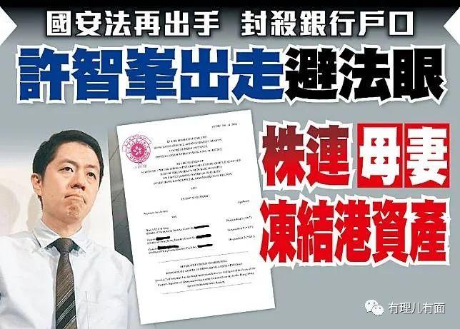

许智峯于2016年起任立法会议员，据港媒报道，立法会议员每月酬金为93040元，另有医疗津贴每年32400元，立法会议员开设办事处还另有津贴，任期届满后，可获发任满酬金，金额是在任期内所得酬金总额的一成半。粗粗来算，截至2020年许流亡前，其单立法会议员一项收入就至少有四、五百万港币，这还不算其区议员及洗黑钱的收入。

但即使这么有钱了，许也没忘了坑蒙拐骗。就在许智峯刚从丹麦转至英国还未能找到安身之处时，便如晴天霹雳般地收到了香港警方冻结其及家人银行账户的噩耗，理由是有证据表明许智峯涉嫌挪用高达**85万港币的众筹款项**。所以再次证明，港毒分子之所以喜欢搞出各种由头发起众筹，无外乎是因为这钱太好挣了。



被香港警方依法冻结了资产的许智峯自然是要费力炒作一番的，什么银行宛如“强盗”、是对其的“政治压迫”、香港国际中心地位不再等一系列污言秽语层出不穷，个别不入流的反华自媒体也对此事做了专访，但始终没能翻出个花来。

不过这件事却令许智峯开了窍，立刻转移走了除与案件有关的85万款项之外的大部分存款。只可惜啊，好日子只过了一年，只会唱衰中国内地和香港的许智峯终是面临了经济难关。

上月，就在许智峯自曝自己及其家人被香港法院禁止处理、转移或卖出任何在港资产的同时，他偷偷摸摸地拿着自己和家人的所有银行卡前往各大银行在澳分行进行取钱和查账。

而当他终于用自己母亲的一张中国银行储蓄卡成功取到120澳元时，喜悦之心溢于言表。他心想：看，就算你们冻结了我骗来的钱，但我还可以花我妈妈的钱。



眼下，年满40岁的许智峯正值壮年，却不能如正常男子一般成为家中的顶梁柱，给家人带来平稳的生活，甚至还让两位已近古稀的老人以及两个幼童随着自己流亡异乡，更有甚者还要靠家人存款维持生计。

他可能还想：花老妈和老婆挣来的、存下的钱，不丢人，反正也是要带她们一起花的。只不过，既然香港警方都主动联系我了，不趁机炒个作、向澳大利亚反华政客表表忠心那就太对不起这大好的素材了。

于是4月27日，许智峯又开始在自己的社交平台上扯犊子了。他声称，中国银行正在“允许及协助”他们的将财产移离香港，这种做法已经违反《港区国安法》，应当对中国银行“以刑事法律伺候”，顺便嘲讽了一下“国安法形同虚设”。

有理哥一脸问号。咋就形同虚设了？许智峯自己不也说了么，香港警方仅是“列出所有本来已被汇丰冻结的户口及其结余，指明命令涵盖户口中所有存款”，这说明只是汇丰银行的存款取不出来，其他的银行的钱还可以继续用啊。这正说明了香港是法治社会，不会株连无辜。

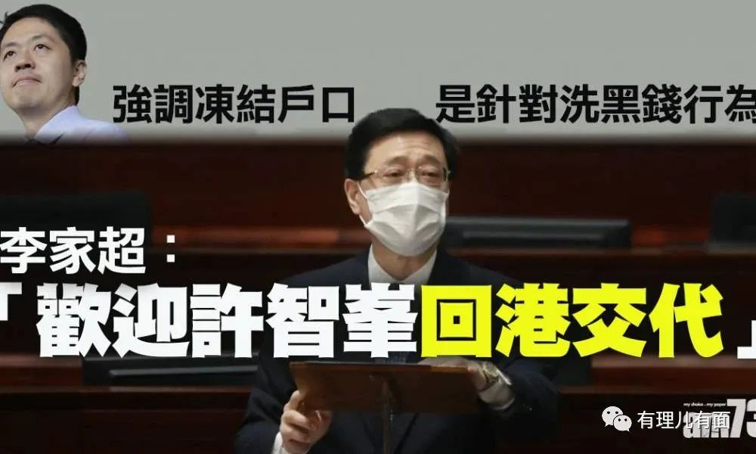

有理哥很好奇，许智峯是实在找不到话题刷存在感了吗？还是觉得香港的“黄丝”特别好骗，如此偷换概念、毫无逻辑的谎言张口就来。可能许智峯这是在变相提醒香港警方呢吧：你们别忘了我母亲在中国银行还有账户、还有钱呢，快把这个也封了吧。



关键是许智峯发此言论还十分沾沾自喜，仿佛找到了一个国安法的巨大漏洞，四处炫耀。不少香港网民也是看破不说破，纷纷留言感谢他仗义执言，不惜自断后路也要为香港政府填补漏洞，真不前议员。

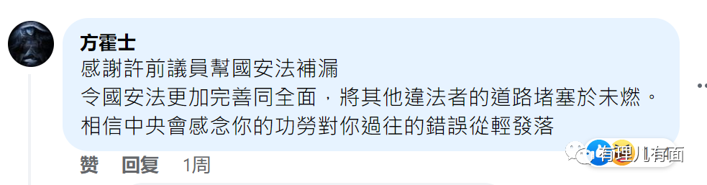



只不过，如此讽刺的话在许智峯眼中说不定会看成赞美之意，毕竟他已经饱受冷待多时，难得有一条帖子能引起近千条评论，这足以让他在澳大利亚反华政客面前邀功好一阵了。

如今，香港第六届行政长官选举一事顺利落下帷幕，曾让乱港黄丝闻风丧胆的李家超担任特首之位，可以预见，不论是残存在香港本土的乱港势力，还是已经流亡在外的港毒分子，亦或是美西方的反华势力，在想要搞什么“借港生事”、“以港遏华”都只会是痴人说梦、痴心妄想。

既然许智峯之流甘愿对他国卑躬屈膝，那就让能直击其七寸的经济制裁来得更猛烈点，对吧。

**图片源自网络**





**关注公众号：**

**有理儿有面**

**理   性｜   揭   秘｜   探   讨**







有里儿有面

**微信扫一扫赞赏作者** **赞赏**

已喜欢，对作者说句悄悄话

取消

**发送给作者**

**发送**

最多40字，当前共字

 人赞赏

上一页 1/3 下一页

长按二维码向我转账

受苹果公司新规定影响，微信 iOS 版的赞赏功能被关闭，可通过二维码转账支持公众号。

### 精选留言

用户设置不下载评论